Приложение №1
к распоряжению комитета земельных
и имущественных отношений
администрации Краснокамского
городского округа
от _________№ ______

ДОКУМЕНТАЦИЯ
аукциона в электронной форме на право заключения договора на установку
и эксплуатацию рекламной конструкции
на земельном участке, находящемся в муниципальной собственности, либо на земельном участке, государственная собственность на который не разграничена

Общие положения

Настоящая документация разработана в соответствии с Гражданским кодексом Российской Федерации, Федеральным законом от 13 марта 2006 года № 38-ФЗ «О рекламе», постановлением Правительства Пермского края от 09 сентября 2013 года № 1190-п
«О реализации на территории Пермского края норм Федерального закона от 13 марта 2006 года № 38-ФЗ «О рекламе», Федеральным законом от 06 октября 2003 года № 131-ФЗ «Об общих принципах организации местного самоуправления в Российской Федерации», решением Краснокамской городской Думы от 06 декабря 2018 года № 83 «Об утверждении Положения о Комитете земельных и имущественных отношений администрации города Краснокамска», решением Думы Краснокамского городского округа от 30 марта 2022 года № 22 «Об утверждении Схемы размещения рекламных конструкций на территории Краснокамского городского округа», постановлением администрации города Краснокамска от 17 мая 2019 года № 389-п «Об утверждении положения об организации и проведению аукциона в электронной форме на право заключения договора на установку и эксплуатацию рекламной конструкции на земельном участке, здании либо ином недвижимом имуществе, находящемся в муниципальной собственности, либо на земельном участке, государственная собственность на который не разграничена», постановлением администрации Краснокамского городского округа от 26 апреля 2021 г. № 269-п «О внесении изменений в Методику расчета размера платы по договору на установку и эксплуатацию рекламной конструкции на земельном участке, здании либо ином недвижимом имуществе, находящемся в муниципальной собственности, либо на земельном участке, государственная собственность на который не разграничена, утвержденную постановлением администрации города Краснокамска от 17.05.2019 № 389-п», постановлением администрации Краснокамского городского округа от 20 апреля 2021 г. № 260-п «Об утверждении формы договора на установку и эксплуатацию рекламной конструкции на земельном участке, здании либо ином недвижимом имуществе, находящемся в муниципальной собственности, либо на земельном участке, государственная собственность на который не разграничена» постановлением администрации Краснокамского городского округа от 19 мая 2022 года № 410-п «О проведении аукциона в электронной форме на право заключения договора на установку и эксплуатацию рекламной конструкции на земельном участке, здании либо ином недвижимом имуществе, находящемся в муниципальной собственности, либо на земельному участке, государственная собственность на который не разграничена», распоряжением комитета земельных и имущественных отношений администрации города Краснокамска от 04 июня 2019 года № 428.7-р «О создании комиссии по проведению аукциона в электронной форме на право заключения договора на установку и эксплуатацию рекламных конструкций, на право заключения договора на размещение нестационарного торгового объекта, расположенном на земельном участке, здании либо ином недвижимом имуществе, находящемся в муниципальной собственности, либо на земельном участке, государственная собственность на который не разграничена», административным регламентом комитета земельных и имущественных отношений администрации города Краснокамска по предоставлению муниципальной услуги «Выдача разрешения на установку и эксплуатацию рекламной конструкции в границах Краснокамского городского округа», утвержденным постановлением администрации города Краснокамска от 21 августа 2019 года № 583-п, регламентом электронной площадки ЗАО «Сбербанк-АСТ».
Организатор аукциона, принявший решение о проведении аукциона: комитет земельных и имущественных отношений администрации Краснокамского городского округа (далее – Комитет) Пермский край, г. Краснокамск, пр. Маяковского, 11, кабинет № 319,
тел. (273) 4-46-17.
Адрес электронной площадки в информационно телекоммуникационной сети «Интернет», на которой будет проводиться аукцион: http://utp.sberbank-ast.ru
(далее – электронная площадка), торговая секция «Приватизация, аренда и продажа прав»
(далее – торговая секция).
Владелец электронной площадки: ЗАО «Сбербанк-АСТ» (далее – Оператор).
Регламент Универсальной торговой платформы АО «Сбербанк-АСТ» размещен по адресу: http://utp.sberbank-ast.ru/Main/Notice/988/Reglament
Регламент торговой секции размещен по адресу: http://utp.sberbank-ast.ru/AP/Notice/1027/Instructions
Инструкция по работе в торговой секции «Приватизация, аренда и продажа прав» размещена по адресу: http://utp.sberbank-ast.ru/AP/Notice/652/Instructions
Орган, уполномоченный на заключение договора: Комитет, Пермский край,
г. Краснокамск, пр. Маяковского, 11, кабинет № 328, тел. (273) 4-56-55, электронная почта: Luzina.anastasiya2013@yandex.ru контактное лицо Лузина Анастасия Юрьевна – консультант сектора распоряжения имуществом.
Предмет аукциона (Лот) - право на заключение договора на установку и эксплуатацию рекламной конструкции (стоимость годового размера платы за установку и эксплуатацию рекламной конструкции).
Претендент - юридическое лицо, физическое лицо, зарегистрированное на электронной площадке в установленном порядке, подавшее заявку на участие в процедуре торгов.
Начальная (минимальная) цена лота устанавливается в размере годовой платы по договору за установку и эксплуатацию рекламной конструкции и рассчитывается в соответствии с «Методикой расчета размера платы по договору на установку и эксплуатацию рекламной конструкции на земельном участке, здании либо ином недвижимом имуществе, находящемся в муниципальной собственности, либо на земельном участке, государственная собственность на который не разграничена», утвержденной постановлением администрации города Краснокамска от 17.05.2019 № 389-п, постановлением администрации Краснокамского городского округа от 26 апреля 2021 г. № 269-п «О внесении изменений в Методику расчета размера платы по договору на установку и эксплуатацию рекламной конструкции на земельном участке, здании либо ином недвижимом имуществе, находящемся в муниципальной собственности, либо на земельном участке, государственная собственность на который не разграничена, утвержденную постановлением администрации города Краснокамска от 17.05.2019 № 389-п».
Победителем аукциона признается участник аукциона, предложивший наибольшую цену за предмет аукциона.
Задаток – денежные средства, внесенные на реквизиты Оператора площадки до подачи заявки.
Задаток, перечисленный победителем аукциона, засчитывается в счет оплаты по договору на установку и эксплуатацию рекламной конструкции.
Требования, предъявляемые к установке и эксплуатации рекламных конструкций:
1) круглосуточное содержание рекламной конструкции в надлежащем состоянии;
2) выполнение освещения согласно паспорту на установку рекламной конструкции;
3) осуществление благоустройства территории, прилегающей к рекламной конструкции, согласно паспорту на установку рекламной конструкции:
4) соблюдение требований действующего законодательства Российской Федерации и Пермского края, правовых актов администрации Краснокамского городского округа.

Сведения о лотах

Лот № 1
Вид РК: 2-сторонний щит;
Тип РК: отдельно стоящая двухсторонняя рекламная конструкция
с подсветкой;
Позиция в Схеме размещения рекламных конструкций на территории Краснокамского городского округа: № 6;
Адрес установки и эксплуатации (адресный ориентир): Пермский край,
г. Краснокамск, ул. Калинина (в районе дома № 17), кадастровый квартал 59:07:0010518.
Срок действия, на который заключается договор 8 лет.
Размер информационного поля 6х3 м.
Общая площадь информационного поля 36 кв. м.
Начальная (минимальная) цена лота 27 060,48 руб.
Размер задатка (в размере 100% начальной цены лота) 27 060,48 руб.
Величина повышения начальной цены лота - «шаг аукциона» (5% от начальной цены лота) 1 353,03 руб.
Участники аукциона: физические лица, юридические лица.
Информация о наличии ранее установленной РК: договор от 28.09.2015 № 14 на установку и эксплуатацию рекламной конструкции, срок действия договора истек 28.09.2020.
Лот № 2
Вид РК: 2-сторонний щит;
Тип РК: отдельно стоящая двухсторонняя рекламная конструкция
с подсветкой;
Позиция в Схеме размещения рекламных конструкций на территории Краснокамского городского округа: № 8;
Адрес установки и эксплуатации (адресный ориентир): Пермский край,
г. Краснокамск, ул. Калинина (напротив дома № 17), кадастровый квартал 59:07:0010511;
Срок действия, на который заключается договор 8 лет.
Размер информационного поля 6х3 м.
Общая площадь информационного поля 36 кв. м.
Начальная (минимальная) цена лота 27 060,48 руб.
Размер задатка (в размере 100% начальной цены лота) 27 060,48 руб.
Величина повышения начальной цены лота - «шаг аукциона» (5% от начальной цены лота) 1 353,03 руб.
Участники аукциона: физические лица, юридические лица.
Информация о наличии ранее установленной РК: договор от 02.10.2015 № 17 на установку и эксплуатацию рекламной конструкции, срок действия договора истек 02.10.2020.
Лот № 3
Вид РК: 2-сторонний щит;
Тип РК: отдельно стоящая двухсторонняя рекламная конструкция
с подсветкой;
Позиция в Схеме размещения рекламных конструкций на территории Краснокамского городского округа: № 10;
Адрес установки и эксплуатации (адресный ориентир): Пермский край,
г. Краснокамск, перекресток ул. Шоссейной и ул. Школьной, кадастровый квартал 59:07:0010512;
Срок действия, на который заключается договор 8 лет.
Размер информационного поля 6х3 м.
Общая площадь информационного поля 36 кв. м.
Начальная (минимальная) цена лота 27 060,48 руб.
Размер задатка (в размере 100% начальной цены лота) 27 060,48 руб.
Величина повышения начальной цены лота - «шаг аукциона» (5% от начальной цены лота) 1 353,03 руб.
Участники аукциона: физические лица, юридические лица.
Информация о наличии ранее установленной РК: договор от 28.09.2015 № 15 на установку и эксплуатацию рекламной конструкции, срок действия договора истек 28.09.2020.
Лот № 4
Вид РК: 1-сторонний щит;
Тип РК: отдельно стоящая односторонняя рекламная конструкция
с подсветкой;
Позиция в Схеме размещения рекламных конструкций на территории Краснокамского городского округа: № 23;
Адрес установки и эксплуатации (адресный ориентир): Пермский край,
г. Краснокамск, ул. Шоссейная, в районе остановки «Мясокомбинат», кадастровый квартал 59:07:0011604;
Срок действия, на который заключается договор 8 лет.
Размер информационного поля 6х3 м.
Общая площадь информационного поля 18 кв. м.
Начальная (минимальная) цена лота 13 530,24 руб.
Размер задатка (в размере 100% начальной цены лота) 13 530,24 руб.
Величина повышения начальной цены лота - «шаг аукциона» (5% от начальной цены лота) 676,52 руб.
Участники аукциона: физические лица, юридические лица.
Информация о наличии ранее установленной РК: договор от 28.09.2015 № 16 на установку и эксплуатацию рекламной конструкции, срок действия договора истек 28.09.2020.
Лот № 5
Вид РК: Сити борд;
Тип РК: отдельно стоящая двухсторонняя рекламная конструкция
с подсветкой;
Позиция в Схеме размещения рекламных конструкций на территории Краснокамского городского округа: № 35;
Адрес установки и эксплуатации (адресный ориентир): Пермский край,
г. Краснокамск, ул. Энтузиастов, напротив дома № 7 кадастровый квартал 59:07:0011007;
Срок действия, на который заключается договор 8 лет.
Размер информационного поля 3,7х2,7 м.
Общая площадь информационного поля 19,98 кв. м.
Начальная (минимальная) цена лота 15 018,60 руб.
Размер задатка (в размере 100% начальной цены лота) 15 018,60 руб.
Величина повышения начальной цены лота - «шаг аукциона» (5% от начальной цены лота) 750,93 руб.
Участники аукциона: физические лица, юридические лица.
Информация о наличии ранее установленной РК: договор от 17.07.2015 № 06 на установку и эксплуатацию рекламной конструкции, срок действия договора истек 17.07.2020.
Лот № 6
Вид РК: Светодиодный экран;
Тип РК: отдельно стоящая двухсторонняя рекламная конструкция
с подсветкой;
Позиция в Схеме размещения рекламных конструкций на территории Краснокамского городского округа: № 36;
Адрес установки и эксплуатации (адресный ориентир): Пермский край,
г. Краснокамск, ул. Геофизиков, возле здания № 4, кадастровый квартал 59:07:0010608;
Срок действия, на который заключается договор 10 лет.
Размер информационного поля 3,7х2,7 м.
Общая площадь информационного поля 19,98 кв. м.
Начальная (минимальная) цена лота 15 018,60 руб.
Размер задатка (в размере 100% начальной цены лота) 15 018,60 руб.
Величина повышения начальной цены лота - «шаг аукциона» (5% от начальной цены лота) 750,93 руб.
Участники аукциона: физические лица, юридические лица.
Информация о наличии ранее установленной РК: договор от 17.07.2015 № 06 на установку и эксплуатацию рекламной конструкции, срок действия договора истек 17.07.2020.
Лот № 7
Вид РК: 2-сторонний щит;
Тип РК: отдельно стоящая двухсторонняя рекламная конструкция
с подсветкой;
Позиция в Схеме размещения рекламных конструкций на территории Краснокамского городского округа: № 42;
Адрес установки и эксплуатации (адресный ориентир): Пермский край,
г. Краснокамск, ул. Шоссейная, в районе остановки «Мясокомбинат», кадастровый квартал 59:07:0011604;
Срок действия, на который заключается договор 8 лет.
Размер информационного поля 6х3 м.
Общая площадь информационного поля 36 кв. м.
Начальная (минимальная) цена лота 27 060,48 руб.
Размер задатка (в размере 100% начальной цены лота) 27 060,48 руб.
Величина повышения начальной цены лота - «шаг аукциона» (5% от начальной цены лота) 1 353,03 руб.
Участники аукциона: физические лица, юридические лица.
Лот № 8
Вид РК: Светодиодный экран;
Тип РК: отдельно стоящая двухсторонняя рекламная конструкция
с подсветкой;
Позиция в Схеме размещения рекламных конструкций на территории Краснокамского городского округа: № 60;
Адрес установки и эксплуатации (адресный ориентир): Пермский край,
г. Краснокамск, проспект Маяковского, возле здания № 11, кадастровый номер земельного участка 59:07:0010610:275;
Срок действия, на который заключается договор 10 лет.
Размер информационного поля 3,7х2,7 м.
Общая площадь информационного поля 19,98 кв. м.
Начальная (минимальная) цена лота 15 018,60 руб.
Размер задатка (в размере 100% начальной цены лота) 15 018,60 руб.
Величина повышения начальной цены лота - «шаг аукциона» (5% от начальной цены лота) 750,93 руб.
Участники аукциона: физические лица, юридические лица.

Сроки, время подачи заявок, рассмотрения заявок, проведения аукциона

Дата и время начала срока подачи заявок на участие в аукционе – 31.05.2022 в 08.00 по местному времени (6:00 МСК).
Дата и время окончания срока подачи заявок на участие в аукционе – 29.06.2022 в 17.00 по местному времени (15:00 МСК).
Дата окончания срока рассмотрения заявок на участие в аукционе (определение участников аукциона) – 30.06.2022
Дата проведения аукциона (дата и время начала приема предложений от участников аукциона) – 04.07.2022 в 09.00 по местному времени (07:00 МСК).
Место проведения аукциона: электронная площадка – универсальная торговая платформа ЗАО «Сбербанк-АСТ», размещенная на сайте http://utp.sberbank-ast.ru в сети Интернет (торговая секция «Приватизация, аренда и продажа прав»).

Организатор аукциона вправе

Внести изменения в извещение о проведении аукциона и аукционную документацию
не позднее, чем за 5 рабочих дней до даты окончания срока подачи заявок на участие в аукционе. Указанные изменения подлежат размещению в течение 1 календарного дня со дня принятия соответствующего решения о внесении изменений в извещение о проведении аукциона и аукционную документацию на официальном сайте организатора аукциона http://krasnokamsk.ru, официальном сайте Российской Федерации для размещения информации о проведении торгов www.torgi.gov.ru) и на электронной площадке (далее – Сайты). При этом срок подачи заявок на участие в аукционе продлевается на такой срок, чтобы со дня размещения указанных изменений на Сайтах до даты окончания подачи заявок на участие в аукционе было не менее 15 календарных дней.
В соответствии с п. 4 ст. 448 Гражданского кодекса Российской Федерации отказаться
от проведения аукциона в любое время, но не позднее чем за 3 дня до наступления даты его проведения, указанной в извещении о проведении аукциона. Извещение об отказе от проведения аукциона размещается на Сайтах.
В случае отмены аукциона организатором аукциона (в т.ч. одного или нескольких лотов) Оператор в течение одного часа прекращает блокирование денежных средств физических лиц, юридических лиц, подавших заявки на участие в аукционе (далее – заявка) в размере задатка на их лицевых счетах на электронной площадке.

Порядок регистрации на электронной площадке

Для обеспечения доступа к участию в аукционе физическим лицам, юридическим лицам необходимо пройти процедуру регистрации на электронной площадке. Регистрации на электронной площадке подлежат лица, ранее не зарегистрированные на электронной площадке.
Регистрация на электронной площадке проводится в соответствии с регламентом Универсальной торговой платформы АО «Сбербанк-АСТ».
Дата и время регистрации участников аукциона на участие в аукционе на электронной площадке на сайте в сети Интернет: c 31.05.2022 по 29.06.2022 с 08.00 до 17.00 по местному времени (6:00 – 15:00 МСК).
Претенденты до подачи заявки осуществляют перечисление суммы задатка на участие в аукционе на банковские реквизиты Оператора, размещенные в открытой части торговой секции. В момент подачи заявки Оператор проверяет наличие денежной суммы в размере задатка на лицевом счете Претендента и осуществляет блокирование необходимой денежной суммы.
Сумма задатка для участия в аукционе устанавливается в размере 100% начальной цены лота. Размер задатка в извещении о проведении аукциона и аукционной документации указан по каждому лоту.
Перечисление задатка для участия в аукционе и возврат задатка осуществляются с учетом особенностей, установленных регламентом электронной площадки.
Задаток перечисляется на реквизиты Оператора электронной площадки (http://utp.sberbank-ast.ru/AP/Notice/653/Requisites).
Назначение платежа – задаток для участия в электронном аукционе _________ по лоту №__ (адрес: _____).
Срок внесения задатка, т.е. поступления суммы задатка на счет Оператора: _________ по __________.
Задаток победителя аукциона (или единственного участника аукциона, признанного победителем аукциона) засчитывается в счет оплаты по договору на установку и эксплуатацию рекламной конструкции за первый год.

Порядок возврата задатка

Оператор прекращает блокирование в отношении денежных средств участников аукциона (претенденты, допущенные к участию в аукционе) (далее – участники аукциона), заблокированных в размере задатков на их лицевых счетах на электронной площадке после публикации протокола аукциона, за исключением победителя аукциона (или единственного участника аукциона, признанного победителем аукциона).
Организатор аукциона посредством штатного интерфейса торговой секции
в установленные сроки формирует поручение Оператору о перечислении задатка победителя аукциона (или единственного участника аукциона, признанного победителем аукциона) после формирования протокола аукциона на указанные в поручении банковские реквизиты.
При уклонении победителя аукциона (или единственного участника аукциона, признанного победителем аукциона) от заключения в установленный срок договора денежные средства, внесенные им в качестве задатка, не возвращаются.

Требования к участникам аукциона, к содержанию и составу заявки на участие
в аукционе, прилагаемым к заявке документам, инструкция по заполнению заявки

Участниками аукциона могут быть физические и юридические лица. К участникам аукциона устанавливаются следующие требования:
юридические лица:
- отсутствие процедуры ликвидации и/или отсутствие решения арбитражного суда
о признании юридического лица банкротом;
- отсутствие применения административного наказания в виде приостановления деятельности в порядке, предусмотренном Кодексом Российской Федерации
об административных правонарушениях, на день подачи заявки.
физические лица, имеющие статус индивидуального предпринимателя
(далее - индивидуальные предприниматели):
- отсутствие решения арбитражного суда о признании индивидуального предпринимателя банкротом;
- отсутствие применения административного наказания в виде приостановления деятельности в порядке, предусмотренном Кодексом Российской Федерации
об административных правонарушениях, на день подачи заявки.
физические лица, не имеющие статус индивидуального предпринимателя
(далее – физические лица):
- отсутствие решения арбитражного суда о признании физического лица банкротом;

Перечень документов, необходимых для участия в аукционе

Для участия в аукционе претенденты подают заявку (Приложение № 1 к аукционной документации) и прилагаемые документы в отношении каждого заявляемого лота по форме и в сроки, установленные аукционной документацией и извещением о проведении аукциона.
Подача заявки осуществляется претендентом, зарегистрированным в торговой секции,
из личного кабинета посредством штатного интерфейса торговой секции отдельно по каждому лоту в сроки, установленные извещением о проведении аукциона и аукционной документацией.
Заявка подается в виде электронного документа, подписанного электронной подписью.
Заявка должна содержать согласие претендента с условиями аукционной документации.
Не допускается включение в заявку сведений о фирменном наименовании (наименовании), об организационно-правовой форме, о месте нахождения, почтовом адресе
(для юридического лица), фамилии, имени, отчестве, паспортных данных, месте жительства
(для индивидуального предпринимателя, физического лица), номере контактного телефона, адресе электронной почты, идентификационном номере налогоплательщика.
Заполнение заявки осуществляется в соответствии с порядком, определенным регламентом электронной площадки «Сбербанк-АСТ».
Претендент вправе подать только одну заявку на участие в аукционе в отношении каждого лота.
Участие в аукционе возможно при наличии на лицевом счете претендента денежных средств в размере не менее чем размер задатка на участие в аукционе, предусмотренный извещением о проведении аукциона и настоящей аукционной документацией.
Все документы, прилагаемые к заявке, должны иметь четко читаемый текст.
Заявка не может быть принята Оператором в случае:
а) отсутствия на лицевом счете претендента достаточной суммы денежных средств
в размере задатка;
б) подачи претендентом второй заявки на участие в отношении одного и того же лота при условии, что поданная ранее заявка таким лицом не отозвана;
в) подачи заявки по истечении установленного срока подачи заявок;
г) некорректного заполнения формы заявки, в том числе не заполнения полей, являющихся обязательными для заполнения.
В случае успешного принятия заявки Оператор программными средствами регистрирует ее в журнале приема заявок, присваивает номер и в течение одного часа направляет в личный кабинет претендента уведомление о регистрации заявки.

К заявке претенденты прикладывают следующие документы:
Юридические лица:
- документ, подтверждающий право лица действовать от имени юридического лица (в случае, если заявку подает представитель юридического лица), подписанный и сканированный в формате pdf;
- заявление об отсутствии решения о ликвидации (подписанное лицом, уполномоченным действовать от имени юридического лица, заверенное печатью юридического лица, сканированное в формате pdf);
- заявление об отсутствии решения арбитражного суда о признании банкротом (подписанное лицом, уполномоченным действовать от имени юридического лица, заверенное печатью юридического лица, сканированное в формате pdf);
- заявление об отсутствии применения в отношении юридического лица административного наказания в виде приостановления деятельности в порядке, предусмотренном Кодексом Российской Федерации об административных правонарушениях, на день подачи заявки (подписанное лицом, уполномоченным действовать от имени юридического лица, заверенное печатью юридического лица, сканированное в формате pdf);
- учредительные документы юридического лица, заверенные печатью юридического лица, сканированные в формате pdf;
- выписка из Единого государственного реестра юридических лиц, выданная не ранее чем за тридцать дней до окончания срока приема заявок, в форме электронного документа, подписанного усиленной квалифицированной электронной подписью.

Индивидуальные предприниматели:

- документ, подтверждающий право лица действовать от имени индивидуального предпринимателя (в случае, если заявку подает представитель индивидуального предпринимателя), подписанный и сканированный в формате pdf;
- выписка из Единого государственного реестра индивидуальных предпринимателей, выданная не ранее чем за тридцать дней до окончания срока приема заявок, в форме электронного документа, подписанного усиленной квалифицированной электронной подписью;
- заявление об отсутствии решения арбитражного суда о признании банкротом (подписанное, заверенное печатью (при наличии), сканированное в формате pdf);
- заявление об отсутствии применения в отношении индивидуального предпринимателя административного наказания в виде приостановления деятельности в порядке, предусмотренном Кодексом Российской Федерации об административных правонарушениях, на день подачи заявки на участие в аукционе (подписанное лицом, уполномоченным действовать от имени индивидуального предпринимателя, заверенное печатью индивидуального предпринимателя (при наличии), сканированное в формате pdf).

Физические лица:
- документ, подтверждающий право лица действовать от имени физического лица
(в случае, если заявку подает представитель физического лица), подписанный и сканированный в формате pdf;
- заявление об отсутствии в отношении физического лица решения арбитражного суда о признании физического лица банкротом.

Порядок и срок изменения, отзыва заявки на участие в аукционе

До окончания срока подачи заявок претендент, подавший заявку, вправе изменить или отозвать ее. Отзыв и изменение заявки осуществляется Претендентом из личного кабинета посредством штатного интерфейса торговой секции. Изменение заявки осуществляется путем отзыва ранее поданной и подачи новой заявки.
В случае отзыва заявки претендентом до окончания срока подачи заявок, Оператор в течение одного часа прекращает блокирование в отношении его денежных средств, заблокированных на лицевом счете в размере задатка.
На этапе приема заявок любое заинтересованное лицо вправе не позднее 10 календарных дней до окончания срока подачи заявок направить Организатору аукциона запрос о разъяснениях положений аукционной документации посредством функционала электронной площадки. Запросы о разъяснении положений аукционной документации, полученные после вышеуказанного срока, не рассматриваются.
Ответ на запрос о разъяснении положений аукционной документации должен быть подготовлен в течение двух рабочих дней со дня поступления указанного запроса.

Определение участников аукциона

Не позднее одного часа с момента окончания срока подачи заявок Оператор в личном кабинете Организатора аукциона открывает доступ к зарегистрированным заявкам.
Срок рассмотрения заявок не может превышать одного рабочего дня с даты окончания срока подачи заявок.
По результатам рассмотрения заявок аукционная комиссия принимает решение о допуске претендентов к участию в аукционе или об отказе в допуске к участию в аукционе.
Решение об отказе в допуске претендента к участию в аукционе принимается аукционной комиссией в случае, если:
1) заявка подана по истечении срока приема заявок, указанного в извещении, или представлена лицом, не уполномоченным претендентом на ее представление;
2) претендент не соответствует требованиям, установленным извещением о проведении аукциона и настоящей аукционной документацией;
3) заявка и документы, прилагаемые претендентом к заявке, не соответствуют требованиям или представлены с нарушением требований, установленных извещением о проведении аукциона и настоящей аукционной документацией;
4) претендентом не предоставлены установленные извещением о проведении аукциона и настоящей аукционной документацией документы, прилагаемые к заявке.
Результаты рассмотрения заявок оформляются протоколом рассмотрения заявок.

Порядок проведения аукциона

Торговая сессия проводится путем последовательного повышения участниками аукциона начальной цены лота на величину, равную величине «шага аукциона».
«Шаг аукциона» устанавливается Организатором аукциона в фиксированной сумме, составляющей 5% от начальной цены лота, и не изменяется в течение всего аукциона.
Время для подачи предложений о цене лота определяется в следующем порядке:
- время для подачи первого предложения о цене лота составляет 10 (десять) минут с момента начала аукциона;
- в случае поступления предложения о цене лота, увеличивающего начальную цену лота или текущее лучшее предложение о цене лота, время для подачи предложений о цене продлевается на 10 (десять) минут с момента приема Оператором каждого из таких предложений.
Если в течение 10 (десяти) минут после предоставления лучшего текущего предложения о цене лота не поступило следующее лучшее предложение о цене лота, подача предложений о цене автоматически, при помощи программных и технических средств торговой секции завершается.
Если в течение времени для подачи первого предложения о цене лота не поступает ни одного предложения о цене лота, подача предложений о цене автоматически при помощи программных и технических средств торговой секции завершается.
Срок для подачи предложений о цене обновляется автоматически после улучшения текущего предложения о цене. Время срока подачи предложений отсчитывается с момента подачи последнего (лучшего) предложения (или с начала подачи предложений о цене), отображается в закрытой части электронной площадки как расчетное время окончания торгов, а также как время, оставшееся до окончания торгов в минутах.
В ходе проведения подачи предложений о цене лота Оператор программными средствами электронной площадки обеспечивает отклонение предложения о цене лота в момент его поступления и соответствующее уведомление участника аукциона, в случаях, если:
- предложение о цене лота предоставлено до начала или по истечении установленного времени для подачи предложений о цене лота;
- представленное предложение о цене лота ниже начальной цены;
- представленное предложение о цене лота равно нулю;
- представленное предложение о цене лота не соответствует увеличению текущей цены на величину «шага аукциона»;
- предыдущее представленное данным участником аукциона предложение о цене лота является лучшим текущим предложением о цене;
- представленное участником аукциона предложение о цене лота меньше ранее представленных предложений.
Аукцион признается несостоявшимся в случае, если:
1. по окончании срока подачи заявок на участие в аукционе подана только одна заявка или не подано ни одной заявки;
2. на основании результатов рассмотрения заявок принято решение об отказе в допуске к участию в аукционе (об отказе в приеме заявки на участие в аукционе) всех претендентов, подавших заявки, либо на основании результатов рассмотрения заявок принято решение о допуске одного участника аукциона;
3. в течение десяти минут после начала проведения аукциона ни один из участников аукциона не подал предложение о цене лота. Победителем аукциона признается участник аукциона, чья заявка поступила первой.
Победителем аукциона признается участник аукциона, предложивший наибольшую цену за предмет аукциона (стоимость годового размера платы за установку и эксплуатацию рекламной конструкции), единственный участник аукциона.
В случае если аукцион признан несостоявшимся по причинам, указанным в настоящей аукционной документации, при условии допуска одного участника аукциона победителем аукциона признается единственный участник аукциона. Договор в указанном случае заключается с единственным участником аукциона по начальной (минимальной) цене лота.
Направление протокола подведения итогов аукциона победителю аукциона или участнику аукциона, подавшему единственную заявку на участие в аукционе, осуществляется Организатором аукциона посредством размещения указанного протокола на электронной площадке в течение одного рабочего дня со дня его подписания.

Порядок и срок заключения договора

Договор с победителем аукциона заключается уполномоченным органом не ранее чем через 10 рабочих дней и не позднее 20 дней с даты размещения на электронной площадке протокола аукциона.
После определения победителя аукциона в срок, предусмотренный для заключения договора, организатор аукциона обязан отказаться от заключения договора с победителем аукциона в случае установления факта:
1) проведения ликвидации претендента - юридического лица или принятия арбитражным судом решения о признании претендента - юридического лица, индивидуального предпринимателя банкротом и об открытии конкурсного производства;
2) приостановления деятельности указанных лиц в порядке, предусмотренном Кодексом Российской Федерации об административных правонарушениях;
3) предоставления указанным лицом заведомо ложных сведений, содержащихся в представленных документах.
В случае если победитель аукциона не подписал в установленном порядке проект договора в срок и на условиях, предусмотренных аукционной документацией и протоколом аукциона, победитель аукциона признается уклонившимся от заключения договора, и денежные средства, внесенные им в качестве задатка, не возвращаются.
В случае уклонения победителя аукциона от заключения договора организатор аукциона признает аукцион несостоявшимся.
В случаях, если аукцион признан несостоявшимся, организатор аукциона вправе объявить о проведении повторного аукциона.
В случае объявления о проведении повторного аукциона организатор аукциона вправе изменить условия аукциона.
Договоры по всем лотам заключаются на условиях, предусмотренных настоящей документацией.

Приложение №1
к аукционной документации

ЗАЯВКА
на участие в аукционе в электронной форме на право заключения договора
на установку и эксплуатацию рекламной конструкции на земельном участке, здании либо ином недвижимом имуществе, находящемся в муниципальной собственности,
либо на земельном участке, государственная собственность на который не разграничена
_______________________
(дата аукциона)

Изучив извещение о проведении аукциона и аукционную документацию, ознакомившись с условиями аукциона, порядком проведения аукциона, с месторасположением, места установки рекламной конструкции, схемой размещения рекламных конструкций, с проектом договора на установку и эксплуатацию рекламной конструкции, осмотрев место для установки и эксплуатации рекламной конструкции, Претендент выражает намерение участвовать в аукционе по лоту №___ (адрес:__________), который состоится ________________, на право заключения договора на установку и эксплуатацию рекламной конструкции.

В случае признания победителем аукциона Претендент принимает на себя обязательства заключить договор на установку и эксплуатацию рекламной конструкции в установленные извещением о проведении аукциона сроки.

В случае если аукцион признан несостоявшимся и только Претендент признан единственным участником аукциона, Претендент обязуется заключить договор на установку и эксплуатацию рекламной конструкции в установленный в извещении о проведении аукциона срок.

Претендент подтверждает, что располагает данными о предмете аукциона, начальной цене, величине повышения начальной цены («шаг аукциона»), дате, времени и месте проведения аукциона, порядке его проведения, порядке определения победителя, заключения договора на установку и эксплуатацию рекламной конструкции и его условиями, последствиях уклонения или отказа от подписания договора на установку и эксплуатацию рекламной конструкции.

Условия проведения аукциона на Электронной площадке Претенденту понятны.

Претендент гарантирует достоверность информации, содержащейся в представленных документах и сведениях, в том числе находящихся в реестре аккредитованных на электронной торговой площадке участников.

Претендент подтверждает, что не находится в процессе ликвидации, не признан несостоятельным (банкротом), деятельность не приостановлена.

* Заявка должна быть подписана усиленной электронно-цифровой подписью
Приложение №2
к аукционной документации

ФОРМА ДОГОВОРА № _____
НА УСТАНОВКУ И ЭКСПЛУАТАЦИЮ РЕКЛАМНОЙ КОНСТРУКЦИИ

г. Краснокамск «______» ___________ г.

Комитет земельных и имущественных отношений администрации Краснокамского городского округа, именуемый в дальнейшем «Комитет», в лице председателя Равиля Рашитовича Петрова, действующего на основании Положения о комитете земельных и имущественных отношений администрации Краснокамского городского округа, утвержденного решением Краснокамской городской Думы от 06 декабря 2018 года № 83, с одной стороны и________________________________________________________________________________________,
(наименование юридического лица, ФИО физического лица)
именуемое(ый) в дальнейшем «Рекламораспространитель», в _____________________________________
_________________________________________________________________________________________,
(должность, ФИО)
действующего на основании________________________________________________________________, с другой стороны, месте именуемые «Стороны», руководствуясь статьей 421 Гражданского кодекса Российской Федерации (далее - ГК), статьей 19 Федерального закона от 13.03.2006 года №38-ФЗ
«О рекламе» (далее - Закон о рекламе), административным регламентом комитета земельных и имущественных отношений администрации города Краснокамска «Выдача разрешения на установку и эксплуатацию рекламной конструкции в границах Краснокамского городского округа», утвержденный постановлением администрации города Краснокамска от 21.08.2019 № 583-п (далее - административный регламент), заключили настоящий договор (далее - Договор) о нижеследующем.

I. Предмет Договора

1.1. На основании____________________________________________________________________
__________________________________________________________________________________________
(наименование документа, являющегося основанием для заключения договора)
Комитет предоставляет Рекламораспространителю право на установку и эксплуатацию рекламной конструкции на территории Краснокамского городского округа (далее - рекламная конструкция):
учетный номер рекламной конструкции:
адресный ориентир:
вид рекламной конструкции:
тип рекламной конструкции:
площадь информационного поля рекламной конструкции:
наличие подсветки (внутренняя или внешняя):
1.2. Рекламная конструкция устанавливается в соответствии со Схемой размещения рекламных конструкций на территории Краснокамского городского округа, утвержденной решением Думы Краснокамского городского округа от __________ № ___.

II. Права Сторон

2.1. Комитет имеет право:
2.1.1. в течение действия Договора без предварительного уведомления Рекламораспространителя проводить проверку соблюдения Рекламораспространителем условий Договора с применением фото- и видеофиксации;
2.1.2. при выявлении фактов нарушения условий Договора требовать от Рекламораспространителя устранения нарушений;
2.1.3. отказаться от исполнения Договора по основаниям, установленным в пункте 7.3 Договора;
2.1.4. вносить изменения и дополнения в Договор по соглашению Сторон при изменении действующего законодательства Российской Федерации, Пермского края, регулирующих правоотношения в сфере размещения рекламных конструкций, если эти изменения не влияют на условия Договора, имевшие существенное значение для определения цены на торгах, а также в иных случаях, установленных законодательством Российской Федерации;
2.1.5. при неисполнении Рекламораспространителем пункта 3.2.11 Договора предпринять меры по принудительному демонтажу рекламной конструкции за счет средств бюджета Краснокамского городского округа в соответствии с действующим законодательством Российской Федерации, правовыми актами Краснокамского городского округа.
2.2. Рекламораспространитель имеет право:
2.2.1. установить рекламную конструкцию в течение года после получения разрешения на ее установку и эксплуатацию (далее - Разрешение) с соблюдением требований действующего законодательства Российской Федерации и Пермского края, правовых актов Краснокамского городского округа и Договора.

III. Обязанности Сторон

3.1. Комитет обязуется:
3.1.1. предоставить беспрепятственный доступ к земельному участку, зданию либо иному объекту недвижимости, находящемуся в муниципальной собственности, либо земельному участку, государственная собственность на который не разграничена, к которому присоединена рекламная конструкция, для целей, связанных с осуществлением прав владельца рекламной конструкции, в том числе для ее эксплуатации, технического обслуживания и демонтажа.
3.2. Рекламораспространитель обязуется:
3.2.1. в течение 10 рабочих дней после установки рекламной конструкции восстановить нарушенное благоустройство территории и представить в Комитет письменное уведомление об установке рекламной конструкции с приложением к нему цветной фотографии вновь установленной рекламной конструкции, а также письменное заключение о соответствии установленной рекламной конструкции требованиям к безопасности рекламных конструкций и их территориальному размещению, подготовленное владельцем рекламной конструкции;
3.2.2. разместить на рекламной конструкции маркировку с указанием сведений (наименование юридического лица, Ф.И.О. физического лица, номер телефона) и номера Разрешения, а также поддерживать маркировку в надлежащем техническом и эстетическом состоянии (в том числе при повреждении маркировки производить ее ремонт или замену в течение 5 рабочих дней после дня обнаружения или получения соответствующего требования Комитета);
3.2.3. своевременно вносить платежи, в том числе за фактическую установку и эксплуатацию рекламной конструкции в случае несвоевременного демонтажа рекламной конструкции, в соответствии с условиями, определенными в разделе 4 Договора;
3.2.4. устранить выявленные недостатки в отношении установленной рекламной конструкции в течение 10 рабочих дней со дня получения соответствующего требования Комитета и предоставить в Комитет уведомление об их устранении;
3.2.5. обеспечить выполнение требований к безопасности рекламных конструкций и их территориальному размещению (в том числе при установке, эксплуатации, техническом обслуживании и демонтаже рекламной конструкции), а также соответствие рекламной конструкции (в том числе ее установки, ремонта) техническому регламенту, ГОСТ Р 52044-2003 «Наружная реклама на автомобильных дорогах и территориях городских и сельских поселений. Общие технические требования к средствам наружной рекламы. Правила размещения»;
3.2.6. использовать рекламную конструкцию исключительно в целях распространения рекламы, социальной рекламы;
3.2.7. содержать рекламную конструкцию и распространяемую на ней рекламу, социальную рекламу в состоянии, соответствующем техническим требованиям, установленным действующим законодательством и настоящим Договором, не допускать на рекламной конструкции наличия ржавчины, следов коррозии, иных повреждений, деформации или утраты элементов, влияющих на ее прочность и устойчивость;
3.2.7.1. не допускать загрязнения, появления наклеенных объявлений, посторонних надписей, изображений и иных повреждений рекламной конструкции, порывов и повреждений информационного поля рекламной конструкции;
3.2.7.2. в случае повреждения рекламной конструкции в течение 10 рабочих дней производить ее ремонт или замену с соблюдением проекта, при повреждении благоустройства восстановить его в течение 5 рабочих дней после дня завершения работ по ремонту, замене рекламной конструкции;
3.2.7.3. демонтировать поврежденную рекламу, социальную рекламу в течение 5 рабочих дней со дня получения соответствующего требования Комитета;
3.2.8. представить в Комитета письменное подтверждение выполнения работ, указанных в пункте 3.2.7.2-3.2.7.3 Договора, в течение 3 рабочих дней после дня их завершения;
3.2.9. при размещении рекламы, социальной рекламы соблюдать требования и ограничения, установленные действующим законодательством Российской Федерации;
3.2.10. уведомлять Комитет обо всех фактах возникновения у третьих лиц прав в отношении рекламной конструкции (сдача рекламной конструкции в аренду, внесение рекламной конструкции в качестве вклада по договору простого товарищества, заключение договора доверительного управления, иные факты) в течение 10 рабочих дней после дня наступления соответствующих фактов;
3.2.11. осуществить демонтаж рекламной конструкции в течение 30 дней со дня прекращения либо расторжения настоящего договора;
3.2.12. восстановить благоустройство, нарушенное при демонтаже рекламной конструкции, представить в Комитет письменное подтверждение демонтажа рекламной конструкции и восстановления благоустройства в течение 5 рабочих дней после дня демонтажа рекламной конструкции;
3.2.13. в случае демонтажа рекламной конструкции за счет средств бюджета Краснокамского городского округа возместить расходы по демонтажу, перемещению, хранению, транспортированию и захоронению либо утилизации рекламной конструкции в соответствии с действующим законодательством Российской Федерации и правовыми актами Краснокамского городского округа.
3.2.14. производить сверку расчетов по оплате, в том числе подписывать акты сверки с Комитетом, в течение 10 рабочих дней со дня получения соответствующего требования Комитета;
3.2.15. представлять в Комитет письменные уведомления об изменении сведений, указанных в разделе 10 Договора (с указанием новых сведений), в течение 10 рабочих дней после дня таких изменений. При отсутствии уведомления об изменении сведений документы, связанные с исполнением Договора, направляются по последнему известному Комитету адресу Рекламораспространителя и считаются полученными;
3.2.16. не допускать передачу или уступку прав по настоящему Договору третьим лицам;
3.2.17. Рекламораспространитель исполняет иные обязанности в соответствии с действующим законодательством Российской Федерации и правовыми актами Краснокамского городского округа, в том числе по представлению в Комитет необходимых документов в целях осуществления Комитетом контроля за соблюдением конкурсных условий.

IV. Плата и расчеты по Договору

4.1. Цена договора состоит из платы за установку и эксплуатацию рекламной конструкции (далее – плата) независимо от факта установки рекламной конструкции в соответствии с пунктом 2.2.1. Договора и устанавливается в размере:
____________________________________________ в месяц;
_______________________________________________ в год.
4.2. Задаток Рекламораспространителя зачитывается в счет частичной оплаты по Договору за первый год, который составляет _______________________________________. Рекламораспространитель оплачивает разницу между задатком и годовой платой в течение 10 календарных дней после даты заключения Договора.
4.3. Рекламораспространитель вносит плату за установку и эксплуатацию рекламной конструкции ежемесячно не позднее 10 числа месяца, следующего за расчетным периодом. Рекламораспространитель вправе внести плату полностью за весь период действия Договора или авансом за несколько месяцев на расчетный счет:
Получатель: УФК по Пермскому краю (Комитет ЗИО администрации Краснокамского городского округа, лс04563199680)
ИНН 5916034670 КПП 591601001
БИК 015773997
ОТДЕЛЕНИЕ ПЕРМЬ БАНКА РОССИИ//УФК по Пермскому краю г. Пермь
р/с 03100643000000015600
к/с 40102810145370000048
ОКТМО 57720000
КБК 738 11109080040000 120
Назначение платежа: оплата за установку и эксплуатацию рекламной конструкции по договору
№ от
4.4. Поступающие по настоящему Договору платежи при наличии долга по плате за установку и эксплуатацию рекламной конструкции за предшествующие периоды засчитываются, прежде всего, в счет погашения долга.
4.5. В случае изменения платежных реквизитов Комитет уведомляет об этом Рекламораспространителя письменно или посредством публикации новых реквизитов в средствах массовой информации; при этом дополнительное соглашение к настоящему договору не оформляется. В случае, если после уведомления Рекламораспространитель перечислил плату за установку и эксплуатацию рекламной конструкции по ненадлежащий реквизитам, она считается не исполнившей обязательства в установленный срок и несет ответственность, предусмотренную пунктом 5.2 настоящего Договора.
4.6. В случае если рекламная конструкция не установлена, либо рекламная информация на рекламной конструкции отсутствует это не освобождает Рекламораспространителя от обязанности по внесению платы за установку и эксплуатацию рекламной конструкции в соответствии с условиями настоящего Договора.

V. Ответственность Сторон

5.1. За неисполнение или ненадлежащее исполнение обязательств по Договору Стороны несут ответственность, предусмотренную действующим законодательством и Договором. Возмещение убытков и уплата неустоек в случае ненадлежащего исполнения обязательств не освобождает Стороны от выполнения обязательств в натуре, за исключением случаев расторжения Договора в одностороннем порядке в соответствии с условиями Договора.
5.2. В случае невнесения платы в установленный Договором срок Комитет начисляет пени в размере 0,1% просроченной суммы за каждый день просрочки, но не более 50% от установленной платы по Договору.
5.3. За неисполнение пункта 3.2.1, 3.2.2., 3.2.7., 3.2.9., 3.2.11., 3.2.12. Договора Рекламораспространитель по каждому случаю соответствующего нарушения уплачивает штраф в размере 50% годовой платы.

VI. Срок Договора

6.1. Договор действует с «_____» ___________ ________ г. по «_____» ___________ ________ г.
6.2. Договор вступает в силу с даты подписания Сторонами.
6.3. Окончание срока действия Договора не освобождает Стороны от ответственности за его нарушение и не влечет прекращение обязательств Сторон по Договору, не исполненных на дату прекращения Договора (кроме случаев, установленных действующим законодательством Российской Федерации). Данные обязательства действуют до их полного исполнения.

VII. Расторжение и прекращение Договора

7.1. Договор может быть расторгнут по взаимному согласию Сторон либо в иных случаях, указанных в Договоре, а также прекращен в случаях, предусмотренных действующим законодательством Российской Федерации.
7.2. Рекламораспространитель вправе расторгнуть Договор путем одностороннего отказа от его исполнения, письменно уведомив об этом Комитет не менее чем за 10 рабочих дней до даты расторжения Договора.
7.3. Договор расторгается в связи с односторонним отказом Комитета от его исполнения в случаях:
7.3.1. аннулирования или признания недействительным Разрешения. При досрочном прекращении Договора в связи с признанием Разрешения недействительным по основанию, предусмотренному пунктами 2 и (или) 5 части 20 статьи 19 Закона о рекламе, Комитет не возмещает Рекламораспространителю убытки;
7.3.2. принятия государственными органами, органами местного самоуправления решения о необходимости ремонта и (или) реконструкции автомобильных дорог, при реализации приоритетных направлений деятельности и (или) программ, связанных с развитием улично-дорожной сети, если установка и эксплуатация рекламной конструкции препятствует реализации указанных решений, направлений и (или) программ;
7.3.3. в случае перехода земельного участка, здания либо иного объекта недвижимости, к которому присоединена рекламная конструкция, в собственность третьих лиц;
7.3.4. при наличии у Рекламораспространителя задолженности, сформировавшейся в случае невнесения или внесения не в полном объеме платы в течение 2 (двух) месяцев подряд;
7.3.5. при однократном нарушении Рекламораспространителем пунктов 3.2.7.2., 3.2.7.3., 3.2.3 Договора;
7.3.6. в случае принятия нормативно правовых актов по внесению изменений в проект планирования и межевания.
7.4. Досрочное прекращение, расторжение Договора влечет за собой аннулирование Разрешения в установленном порядке.
7.5. Расторжение Договора не освобождает Рекламораспространителя от необходимости погашения задолженности по плате и выплаты пеней и штрафов, предусмотренных Договором.

VIII. Прочие условия

8.1. Любые споры, возникающие из Договора или в связи с ним, разрешаются Сторонами путем ведения переговоров, а при недостижении согласия - в судебном порядке в Арбитражном суде Пермского края либо в судах общей юрисдикции Краснокамского городского округа.
8.2. Любое уведомление, которое одна Сторона направляет другой Стороне, высылается в виде письма.
Комитет вправе осуществлять уведомление Рекламораспространителя о наступлении (истечении) сроков платежа, о состоянии задолженности по Договору, а также об иных сведениях по поводу исполнения обязательств по Договору, в дополнение к способу извещения, указанному в абзаце первом настоящего пункта, с использованием средств оператора мобильной (сотовой) связи посредством SMS-уведомлений (сообщений) на телефонный номер (телефонные номера) средств мобильной (сотовой) связи и электронный адрес Рекламораспространителя, указанный (указанные) в Договоре.
При изменении телефонного номера (телефонных номеров) средств мобильной (сотовой) связи и (или) электронного адреса Рекламораспространитель обязан в течение 3 рабочих дней письменно уведомить об этом Комитет, сообщив новый телефонный номер (новые телефонные номера) средств мобильной (сотовой) связи и (или) электронного адреса.
8.3. В остальных случаях, не предусмотренных Договором, Стороны руководствуются действующим законодательством Российской Федерации, Пермского края, правовыми актами Краснокамского городского округа.
8.4. Договор составлен в двух экземплярах - по одному для каждой из Сторон.

IX. Приложение к Договору

Неотъемлемыми частями Договора являются:
1. Протокол от «_____» ___________ ________ г. № ___;
2. Информационное сообщение о проведении торгов, опубликованное в газете «Краснокамская звезда» от «_____» ___________ ________ г. № ___;
3.Карта размещения рекламной конструкции.

X. Реквизиты сторон

Наименование:  Адрес электронной почты и номер телефона для отправки уведомлений:  ___________________________/ФИО  М.П. | Наименование:  Адрес электронной почты и номер телефона для отправки уведомлений:  ___________________________/ФИО  М.П.

Приложение № 3
к документации об аукционе

Расчет размера платы по договору на установку и эксплуатацию рекламной конструкции на земельном участке, здании или ином недвижимом имуществе, находящемся в муниципальной собственности в соответствии с постановлением администрации города Краснокамска от 17.05.2019 года № 389-п «Методика расчета размера платы по договору на установку и эксплуатацию рекламной конструкции на земельном участке, здании либо ином недвижимом имуществе, находящемся в муниципальной собственности, либо на земельном участке, государственная собственность на который не разграничена» и постановлением администрации Краснокамского городского округа от 26 апреля 2021 г. № 269-п «О внесении изменений в Методику расчета размера платы по договору на установку и эксплуатацию рекламной конструкции на земельном участке, здании
либо ином недвижимом имуществе, находящемся в муниципальной собственности,
либо на земельном участке, государственная собственность на который не разграничена, утвержденную постановлением администрации города Краснокамска
от 17.05.2019 № 389-п»

Размер начального размера платы по договору на установку рекламной конструкции на земельном участке, здании или ином недвижимом имуществе, находящемся в муниципальной собственности за 12 месяцев, определяется по следующей формуле (в рублях за один месяц):

А=БС х К1 х К2 х К3 х С, где

А - оплата по договору на установку рекламных конструкций на земельных участках, зданиях или ином недвижимом имуществе, находящемся в муниципальной собственности;
БС - базовая ставка платы за установку и эксплуатацию рекламной конструкции за 1 квадратный метр информационного поля рекламной конструкции.
С - площадь рекламного изображения;
К1 - коэффициент, учитывающий освещенность рекламной конструкции:
без подсветки - 2,0
с подсветкой - 1,0
с внутренней подсветкой - 0,7
в случаях, когда рекламную конструкцию оборудовать подсветкой не представляется возможным по причине обеспечения безопасности дорожного движения - 1,0 при этом небезопасность оборудования подсветкой рекламных конструкций должна подтверждаться справками уполномоченных органов;
К2- коэффициент, учитывающий место установки рекламной конструкции.
Размеры повышающих (понижающих) коэффициентов оплаты за установку и эксплуатацию рекламной конструкции в зависимости от места размещения:

№ п.п. | Территория | Размер коэффициента
1. | Центральная часть города Краснокамска (от улицы Комарова до улицы Звездная), улицы Гагарина, Сосновая горка, Шоссейная, Геофизиков, Коммунистическая | 2,0
2. | Микрорайоны «Заводской», «Рейд», «Матросова» | 1,4
3. | Автодорога «Обход города Краснокамска» | 2,0
4. | Территории поселка Майский, поселка Оверята, села Стряпунята, иные территории Краснокамского городского округа | 1,2

К3 - коэффициент индексации платы соответствует индексу потребительских цен на очередной финансовый год в соответствии со сценарными условиями для формирования вариантов развития экономики Пермского края и основных показателей прогноза социально-экономического развития Пермского края, утвержденными губернатором Пермского края.
Индекс потребительских цен составил 1,044

ЛОТ № 1

№ п.п.  (в Схеме) | Место размещения рекламы | Вид рекламной конструкции | Тип рекламной конструкции | Размер рекламного поля, кв.м.
6 | Пермский край,  г. Краснокамск,  ул. Калинина  (в районе дома № 17)  59:07:0010518 | 2-сторонний щит | Отдельно стоящая двухсторонняя рекламная конструкция с подсветкой | 6х3

А=30*1,0*2,0*1,044*36=2255,04 рублей/месяц

Начальная цена предмета торгов исходя из размера годовой оплаты по Договору 2255,04*12=27060 (двадцать семь тысяч шестьдесят) рублей 48 копеек.
Размер задатка для участия в аукционе (100% от начальной цены лота) - 27060 (двадцать семь тысяч шестьдесят) рублей 48 копеек.
«Шаг аукциона» (5% от начальной цены лота) – 1353 (одна тысяча триста пятьдесят три) рубля 03 копейки.

ЛОТ № 2

№ п.п.  (в Схеме) | Место размещения рекламы | Вид рекламной конструкции | Тип рекламной конструкции | Размер рекламного поля, кв.м.
8 | Пермский край,  г. Краснокамск,  ул. Калинина (напротив дома № 17) 59:07:0010511 | 2-сторонний щит | Отдельно стоящая двухсторонняя рекламная конструкция с подсветкой | 6х3

А=30*1,0*2,0*1,044*36=2255,04 рублей/месяц

Начальная цена предмета торгов исходя из размера годовой оплаты по Договору 2255,04*12=27060 (двадцать семь тысяч шестьдесят) рублей 48 копеек.
Размер задатка для участия в аукционе (100% от начальной цены лота) - 27060 (двадцать семь тысяч шестьдесят) рублей 48 копеек.
«Шаг аукциона» (5% от начальной цены лота) – 1353 (одна тысяча триста пятьдесят три) рубля 03 копейки.

ЛОТ № 3

№ п.п.  (в Схеме) | Место размещения рекламы | Вид рекламной конструкции | Тип рекламной конструкции | Размер рекламного поля, кв.м.
10 | Пермский край,  г. Краснокамск,  перекресток  ул. Шоссейной и  ул. Школьной 59:07:0010512 | 2-сторонний щит | Отдельно стоящая двухсторонняя рекламная конструкция с подсветкой | 6х3

А=30*1,0*2,0*1,044*36=2255,04 рублей/месяц

Начальная цена предмета торгов исходя из размера годовой оплаты по Договору 2255,04*12=27060 (двадцать семь тысяч шестьдесят) рублей 48 копеек.
Размер задатка для участия в аукционе (100% от начальной цены лота) - 27060 (двадцать семь тысяч шестьдесят) рублей 48 копеек.
«Шаг аукциона» (5% от начальной цены лота) – 1353 (одна тысяча триста пятьдесят три) рубля 03 копейки.

ЛОТ № 4

№ п.п.  (в Схеме) | Место размещения рекламы | Вид рекламной конструкции | Тип рекламной конструкции | Размер рекламного поля, кв.м.
23 | Пермский край,  г. Краснокамск,  ул. Шоссейная в районе остановки «Мясокомбинат» 59:07:0011604 | 1-сторонний щит | Отдельно стоящая односторонняя рекламная конструкция с подсветкой | 6х3

А=30*1,0*2,0*1,044*18=1127,52 рублей/месяц

Начальная цена предмета торгов исходя из размера годовой оплаты по Договору 1127,52*12=13530 (тринадцать тысяч пятьсот тридцать) рублей 24 копейки.
Размер задатка для участия в аукционе (100% от начальной цены лота) - 13530 (тринадцать тысяч пятьсот тридцать) рублей 24 копейки.
«Шаг аукциона» (5% от начальной цены лота) – 676 (шестьсот семьдесят шесть) рублей 52 копейки.

ЛОТ № 5

№ п.п.  (в Схеме) | Место размещения рекламы | Вид рекламной конструкции | Тип рекламной конструкции | Размер рекламного поля, кв.м.
35 | Пермский край,  г. Краснокамск,  ул. Энтузиастов напротив дома № 7 59:07:0011007 | Сити борд | Отдельно стоящая двухсторонняя рекламная конструкция с подсветкой | 3,7х2,7

А=30*1,0*2,0*1,044*19,98=1251,55 рублей/месяц

Начальная цена предмета торгов исходя из размера годовой оплаты по Договору 1251,55*12=15018 (пятнадцать тысяч восемнадцать) рублей 60 копеек.
Размер задатка для участия в аукционе (100% от начальной цены лота) - 15018 (пятнадцать тысяч восемнадцать) рублей 60 копеек.
«Шаг аукциона» (5% от начальной цены лота) – 750 (семьсот пятьдесят) рублей 93 копейки.

ЛОТ № 6

№ п.п.  (в Схеме) | Место размещения рекламы | Вид рекламной конструкции | Тип рекламной конструкции | Размер рекламного поля, кв.м.
36 | Пермский край,  г. Краснокамск,  ул. Геофизиков возле здания № 4 59:07:0010608 | Светодиодный экран | Отдельно стоящая двухсторонняя рекламная конструкция с подсветкой | 3,7х2,7

А=30*1,0*2,0*1,044*19,98=1251,55 рублей/месяц

Начальная цена предмета торгов исходя из размера годовой оплаты по Договору 1251,55*12=15018 (пятнадцать тысяч восемнадцать) рублей 60 копеек.
Размер задатка для участия в аукционе (100% от начальной цены лота) - 15018 (пятнадцать тысяч восемнадцать) рублей 60 копеек.
«Шаг аукциона» (5% от начальной цены лота) – 750 (семьсот пятьдесят) рублей 93 копейки.

ЛОТ № 7

№ п.п.  (в Схеме) | Место размещения рекламы | Вид рекламной конструкции | Тип рекламной конструкции | Размер рекламного поля, кв.м.
42 | Пермский край,  г. Краснокамск,  ул. Шоссейная, в районе остановки «Мясокомбинат» 59:07:0011604 | 2-сторонний щит | Отдельно стоящая двухсторонняя рекламная конструкция с подсветкой | 6х3

А=30*1,0*2,0*1,044*36=2255,04 рублей/месяц

Начальная цена предмета торгов исходя из размера годовой оплаты по Договору 2255,04*12=27060 (двадцать семь тысяч шестьдесят) рублей 48 копеек.
Размер задатка для участия в аукционе (100% от начальной цены лота) - 27060 (двадцать семь тысяч шестьдесят) рублей 48 копеек.
«Шаг аукциона» (5% от начальной цены лота) – 1353 (одна тысяча триста пятьдесят три) рубля 03 копейки.

ЛОТ № 8

№ п.п.  (в Схеме) | Место размещения рекламы | Вид рекламной конструкции | Тип рекламной конструкции | Размер рекламного поля, кв.м.
60 | Пермский край,  г. Краснокамск,  пр-т Маяковского, возле здания № 11 59:07:0010610:275 | Светодиодный экран | Отдельно стоящая двухсторонняя рекламная конструкция с подсветкой | 3,7х2,7

А=30*1,0*2,0*1,044*19,98=1251,55 рублей/месяц

Начальная цена предмета торгов исходя из размера годовой оплаты по Договору 1251,55*12=15018 (пятнадцать тысяч восемнадцать) рублей 60 копеек.
Размер задатка для участия в аукционе (100% от начальной цены лота) - 15018 (пятнадцать тысяч восемнадцать) рублей 60 копеек.
«Шаг аукциона» (5% от начальной цены лота) – 750 (семьсот пятьдесят) рублей 93 копейки.

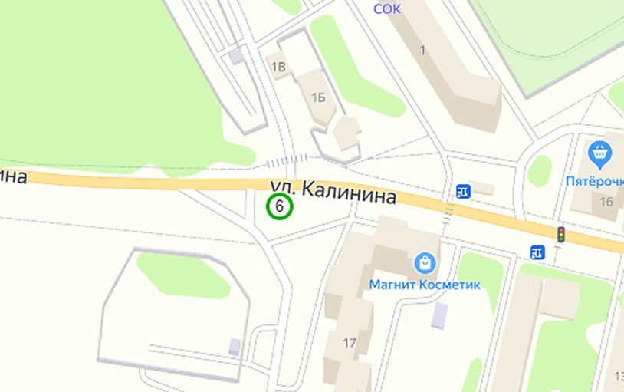

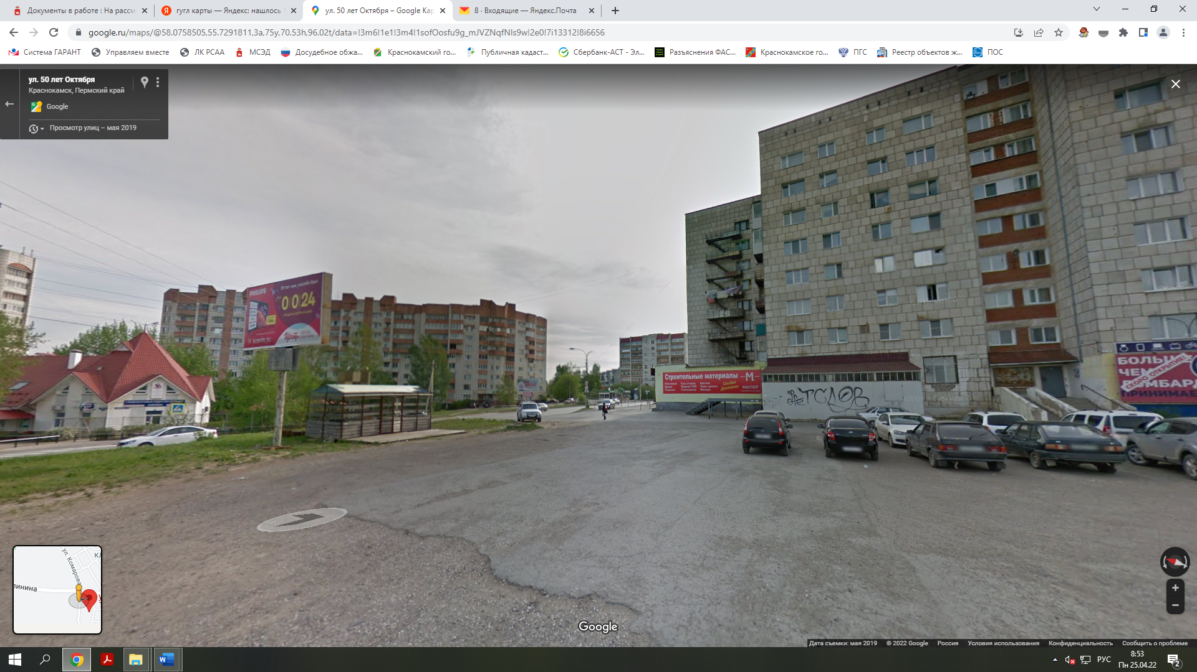

шифр | Место размещения рекламы | Вид рекламной конструкции | Тип рекламной конструкции | Размер рекламного поля, м
6 | г. Краснокамск,  ул. Калинина  (в районе дома № 17)  59:07:0010518 | Рекламный щит | Отдельно стоящая  2- сторонняя рекламная конструкция, с подсветкой | 6х3

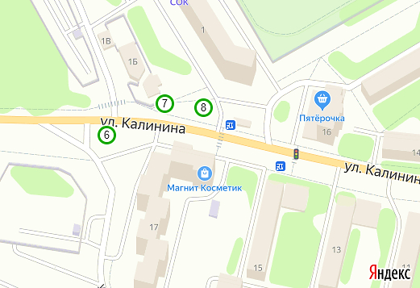

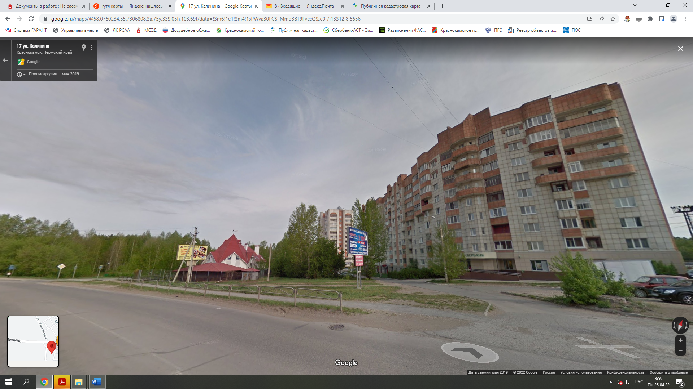
шифр | Место размещения рекламы | Вид рекламной конструкции | Тип рекламной конструкции | Размер рекламного поля, м
8 | г. Краснокамск,  ул. Калинина  (напротив дома № 17), 59:07:0010511  59:07:0010511 | Рекламный щит | Отдельно стоящая  2- сторонняя рекламная конструкция, с подсветкой | 6х3

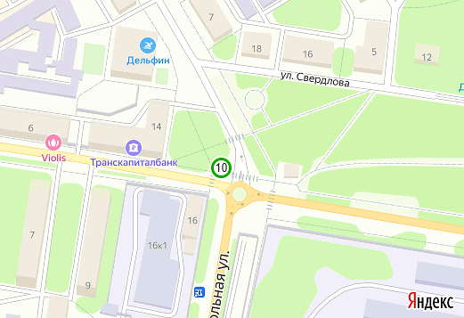
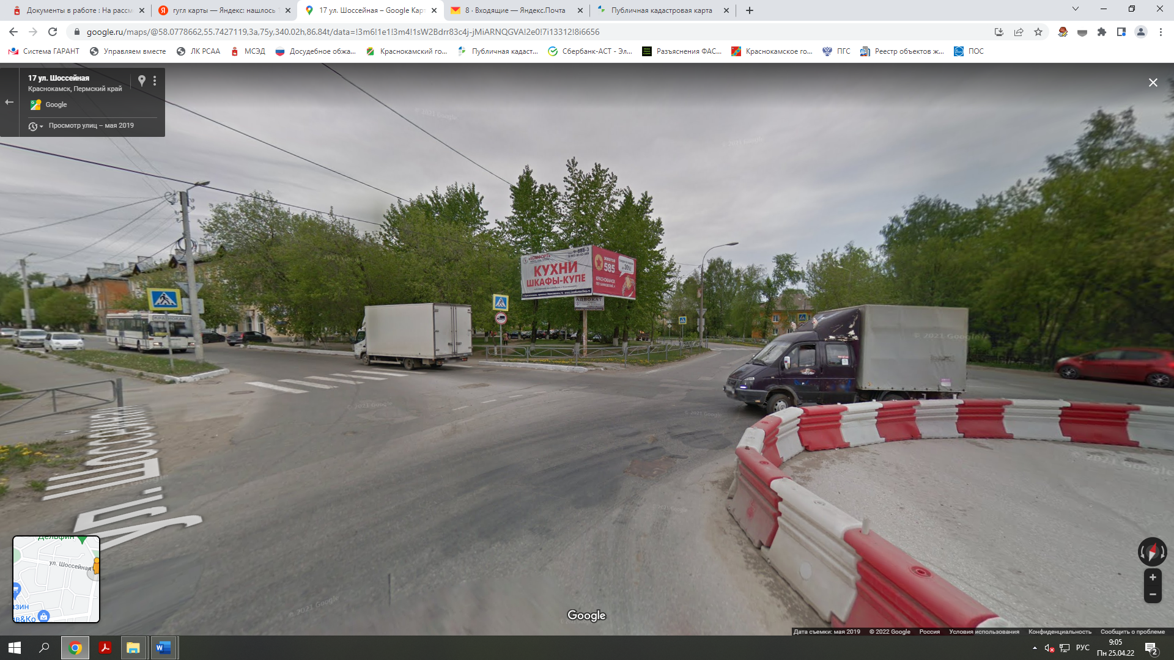

шифр | Место размещения рекламы | Вид рекламной конструкции | Тип рекламной конструкции | Размер рекламного поля, м
10 | г. Краснокамск, перекресток  ул. Шоссейной и  ул. Школьной  59:07:0010512 | Рекламный щит | Отдельно стоящая  2- сторонняя рекламная конструкция, с подсветкой | 6х3

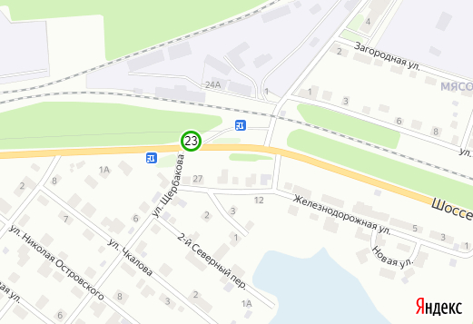

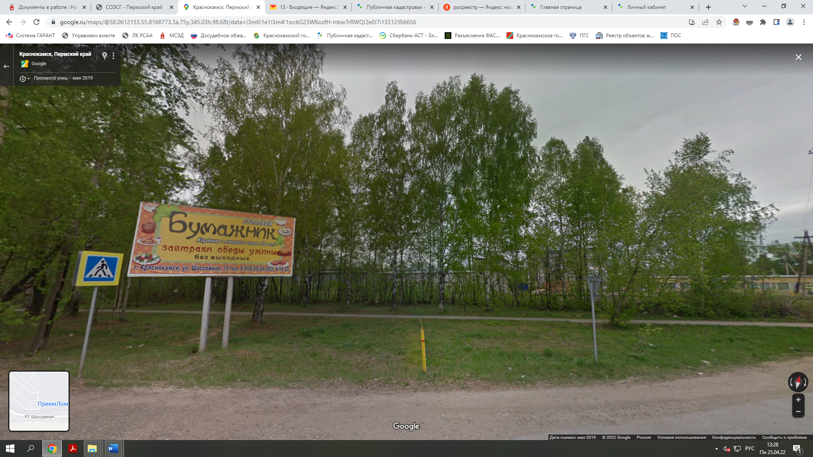

шифр | Место размещения рекламы | Вид рекламной конструкции | Тип рекламной конструкции | Размер рекламного поля, м
23 | г. Краснокамск,  ул. Шоссейная в районе ост. «Мясокомбинат»  59:07:0011604 | Рекламный щит | отдельно стоящая  1-сторонняя рекламная конструкция, с подсветкой | 6х3

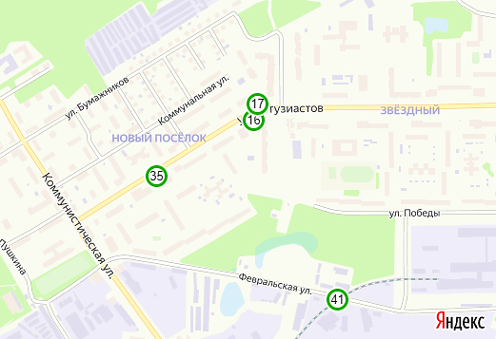
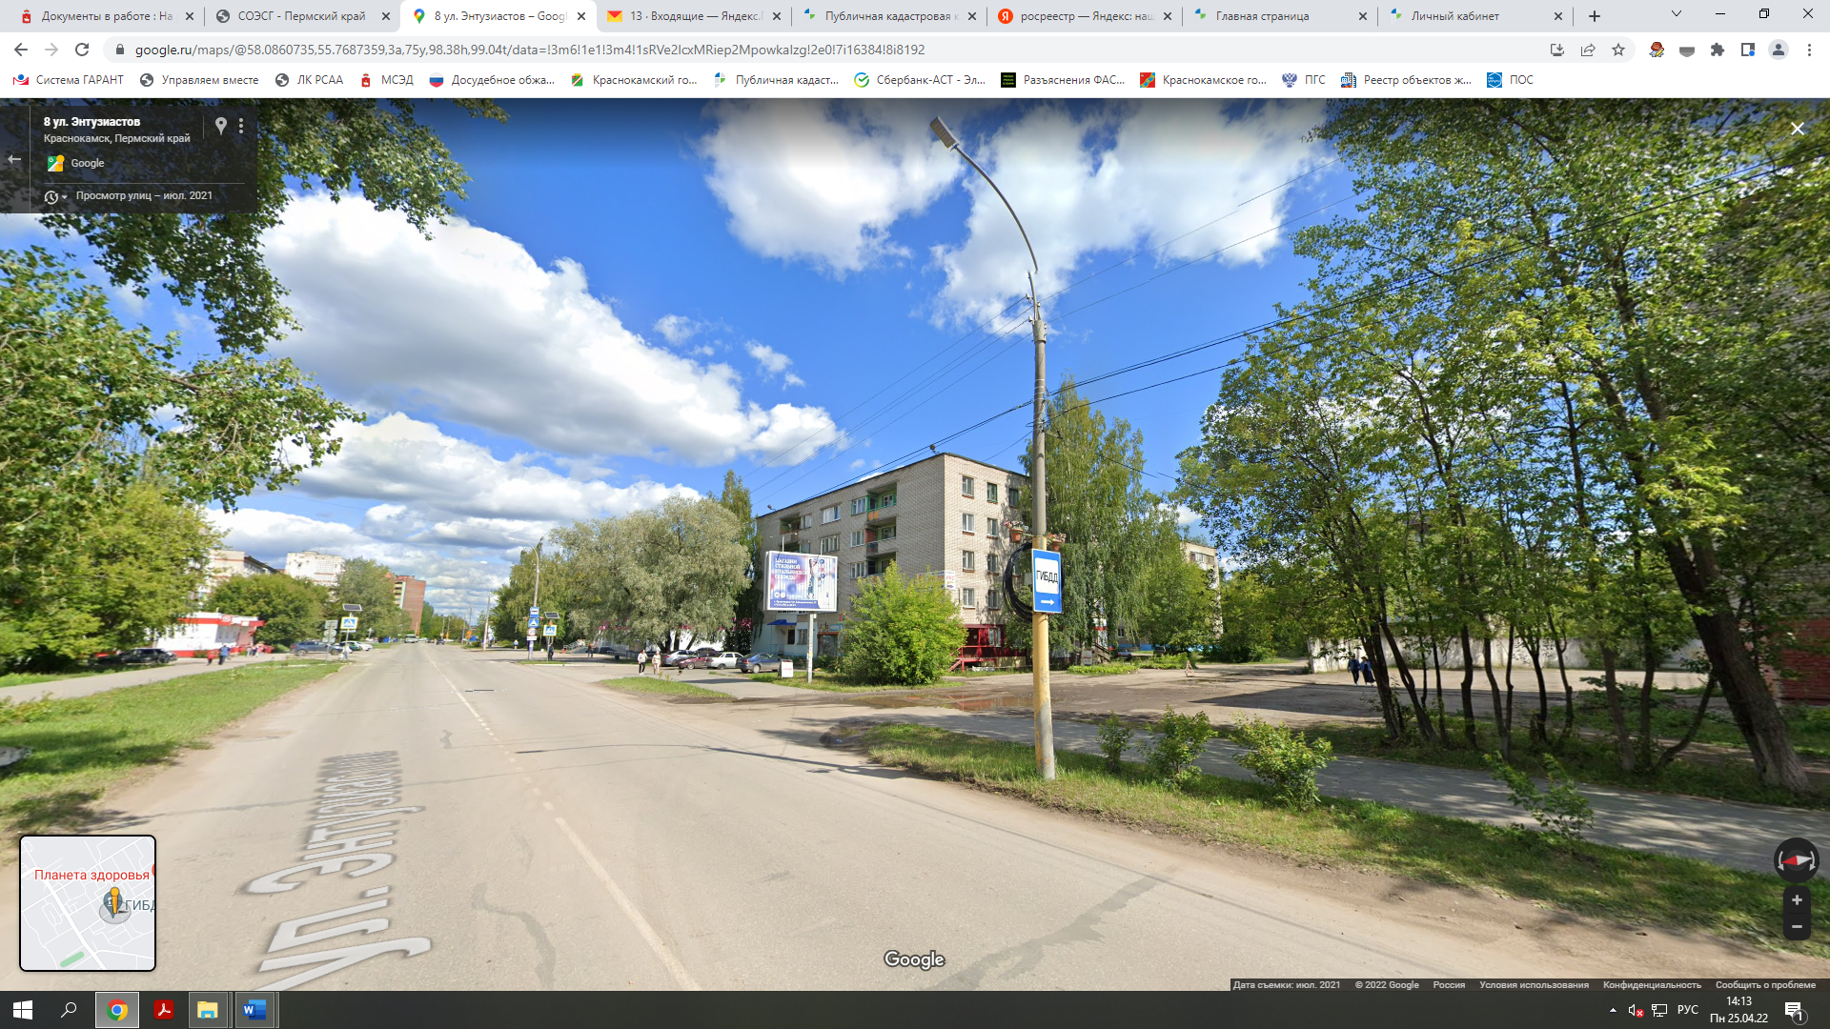

шифр | Место размещения рекламы | Вид рекламной конструкции | Тип рекламной конструкции | Размер рекламного поля, м
35 | г. Краснокамск,  ул. Энтузиастов,  напротив дома № 7  59:07:0011007 | Сити борд | отдельно стоящая  2-х сторонняя рекламная конструкция,  с подсветкой | 3,7х2,7

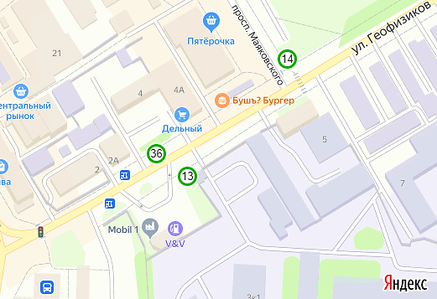

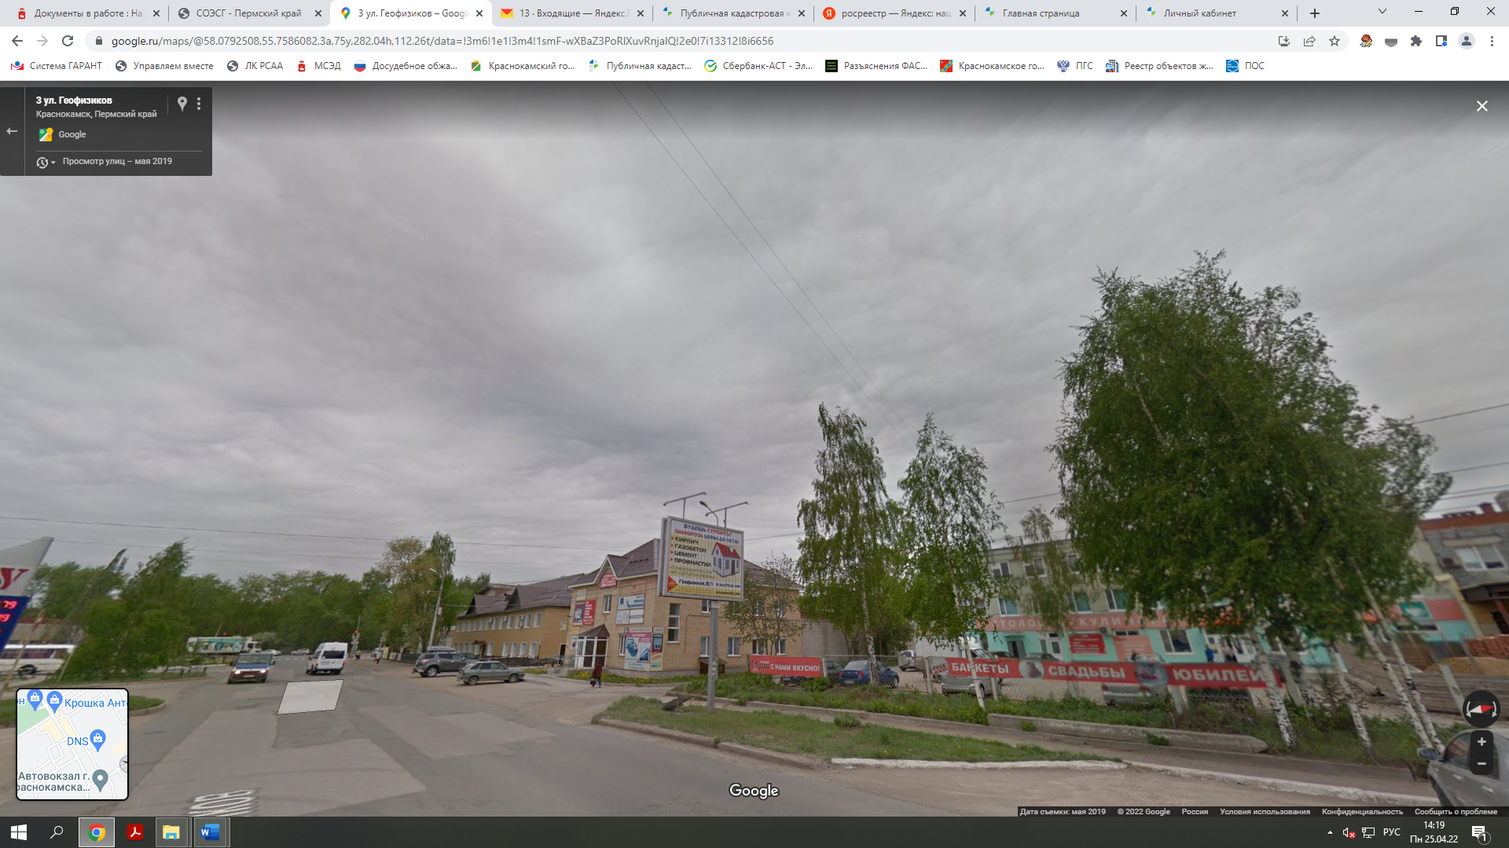

шифр | Место размещения рекламы | Вид рекламной конструкции | Тип рекламной конструкции | Размер рекламного поля, м
36 | г. Краснокамск,  ул. Геофизиков,  возле здания, № 4  59:07:0010608 | Светодиодный экран | отдельно стоящая  2-сторонняя рекламная конструкция,  с подсветкой | 3,7х2,7

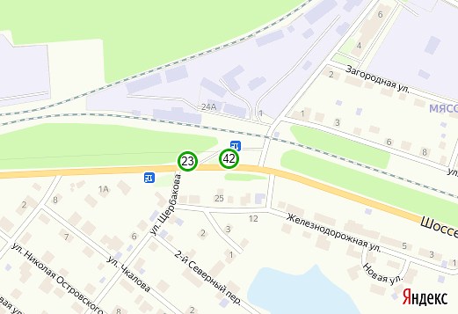
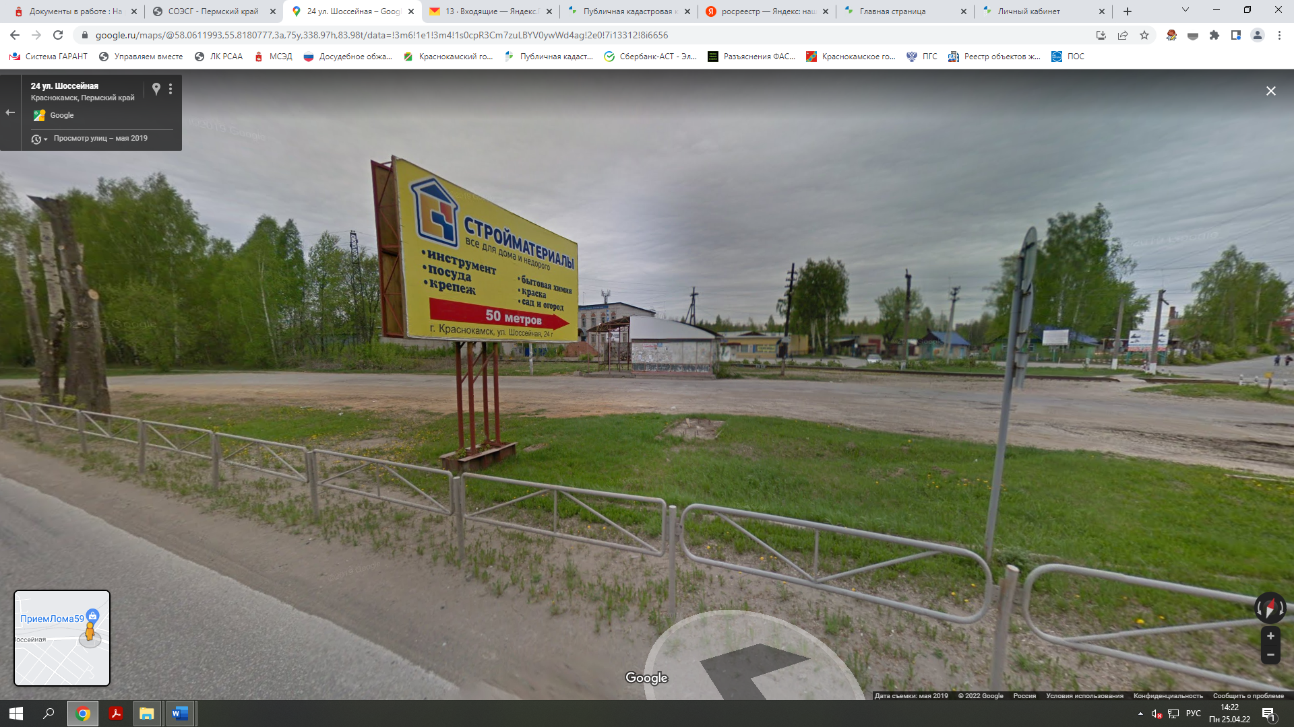

шифр | Место размещения рекламы | Вид рекламной конструкции | Тип рекламной конструкции | Размер рекламного поля, м
42 | г. Краснокамск,  ул. Шоссейная,  в районе ост. «Мясокомбинат»  59:07:0011604 | Рекламный щит | отдельно стоящая  2-х сторонняя рекламная конструкция,  с подсветкой | 6х3

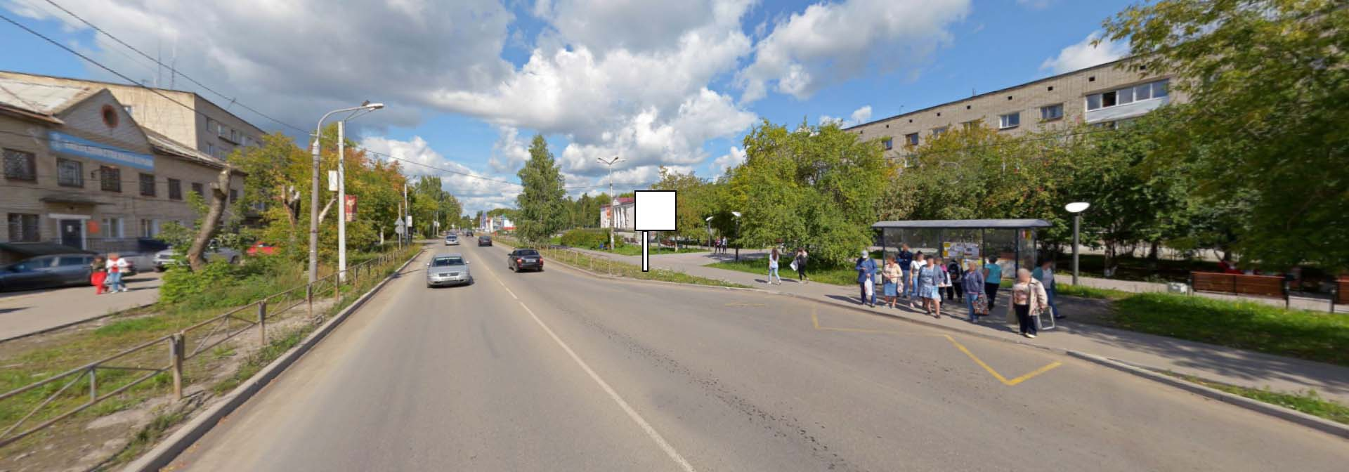
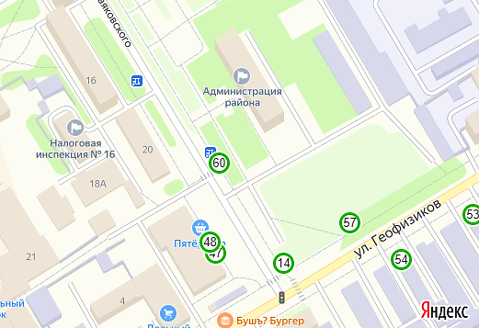

шифр | Место размещения рекламы | Вид рекламной конструкции | Тип рекламной конструкции | Размер рекламного поля, м
60 | г. Краснокамск,  пр. Маяковского,  возле здания № 11  59:7:0010610:275 | Светодиод  ный экран | отдельно стоящая  2-х сторонняя рекламная конструкция,  с подсветкой | 3,7х2,7

